
新聞資料NEWS LETTER
金屬中心推動風電產業在地供應鏈

為鏈結離岸風場開發各階段的採購需求，推動台灣風電產業在地化，金屬工業研究發展中心於今（15）日舉辦「風電供應鏈推動平台」說明會，正式啟動由全球離岸風電領導企業沃旭能源致贈之推動平台。該平台有七大特色: 專屬且首創、把關與監督、媒合在地化、商機無限大、資訊透明化、走向國際化、快速且直接等，將風電產業技術創新研發成果，鏈結在地風電產業鏈需求，並健全台灣風電產業風場開發商、系統商、國內有意願進入風電領域廠商，尤其是在地中小企業之間的對話機制。

台灣風力發電產業始於1980年代初期的能源危機，至2004年政府開放民營電廠設置，開啟民間廠商投入風力發電開發。隨著全球風力發電市場快速成長，台灣廠商開始切入風力發電零組件產業，包括葉片、鑄件、塔架、變壓器、電力纜線與設施等，台灣在風力發電產業鏈已漸趨完整。因此金屬中心提出運維服務在地化並整合串連資源，推動台灣離岸風電產業供應鏈。以供應鏈平台整合本地企業專業技術作為與風場開發商對話交流的窗口，串聯台灣技術與人才，滿足離岸風場維護營運各階段的採購需求，並藉由平台合作夥伴間創新知識及資訊交流，共創利基市場。這樣的努力目標正與沃旭能源在歐洲的經驗不謀而合，由沃旭能源發起的風電供應鏈推動平台（原名：離岸風電供應媒合平台），源自於沃旭能源十多年前在丹麥Anholt離岸風場的成功經驗，當時沃旭能源支持丹麥中小企業組織成立DWP風電供應商平台（DWP System Supplier），由DWP擔任供應端與需求端之間的橋樑，開啟丹麥在地中小企業與風場需求的媒合機制，可觀的訂單總金額，及大量的工作機會。有鑑於此，金屬中心期望可以複製沃旭歐洲經驗，提出運維服務在地化並整合串連資源，推動台灣離岸風電產業供應鏈。以供應鏈平台整合本地企業專業技術作為與風場開發商對話交流的窗口。
金屬中心董事長林仁益表示：「金屬中心致力推動台灣離岸風電價值鏈發展，目前正全力扶植在地供應商，並投入離岸風場的人才培訓，協助新進廠商克服適應全新離岸風電產業標準的挑戰。而對於有意加入離岸風電產業鏈下游的本地企業，「風電供應鏈推動平台」能串連國內外業界及法人能量專業與資源，加上由金屬中心所營運的「海洋科技產業創新專區」支持這些潛力供應商提升技術和標準、訓練培育人才跨入離岸風電產業，讓台灣本地廠商可以進一步參與成為風電供應鍊的一環。」

本說明會由財團法人金屬工業研究發展中心於9月15日下午 2時假IETC彰基國際培訓中心舉辦，同時開放風電產業廠商實體與線上參與，會中說明加入「風電供應鏈推動平台」之申請流程、委託案件申請及諮詢服務機制。邀請國內有意願進入風電產業領域之廠商，即日起申請加入成為平台會員。平台詳細資訊請逕上「風電供應鏈推動平台」網站http://www.windsupply.org.tw/ 查詢。

圖一、左為金屬中心林仁益董事長、右為沃旭能源股份有限公司台灣總經理汪欣潔

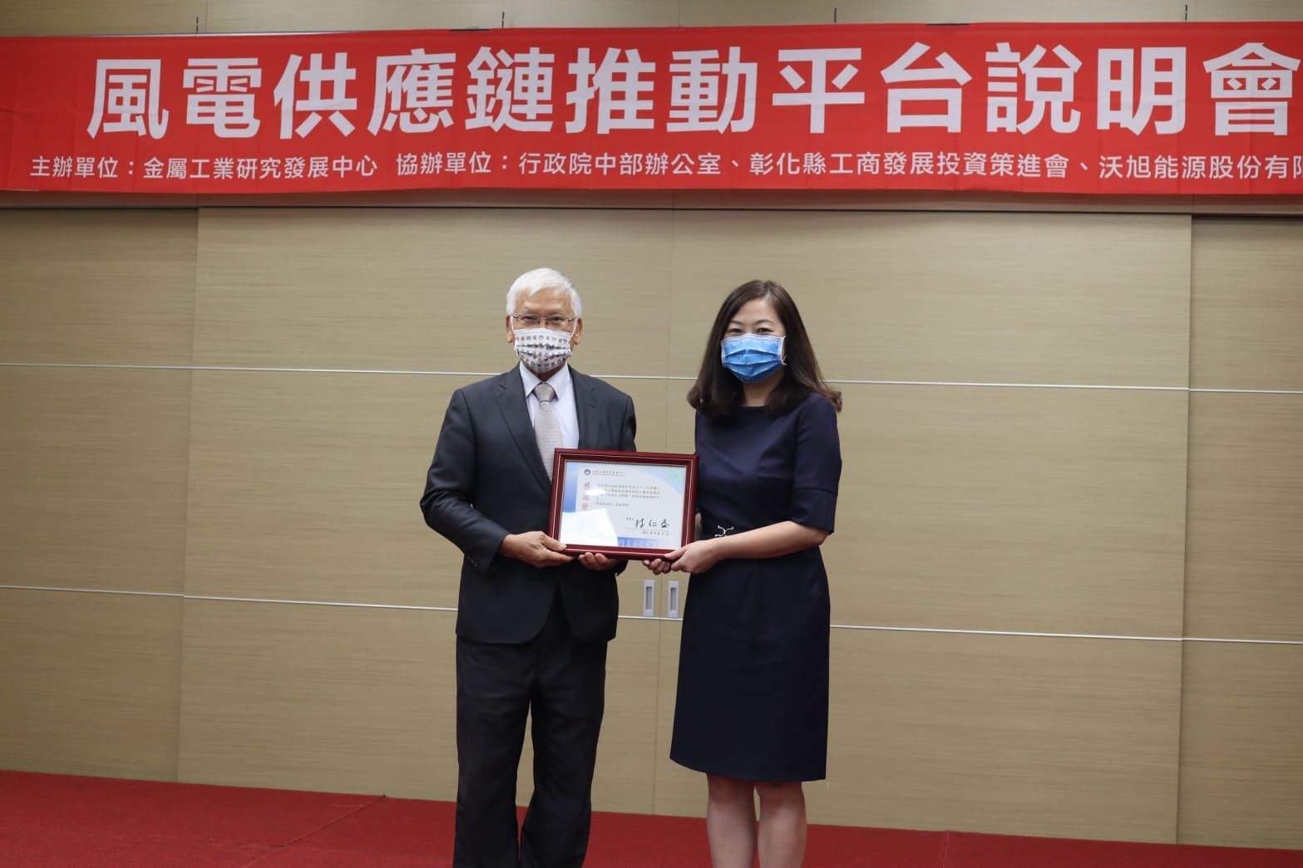
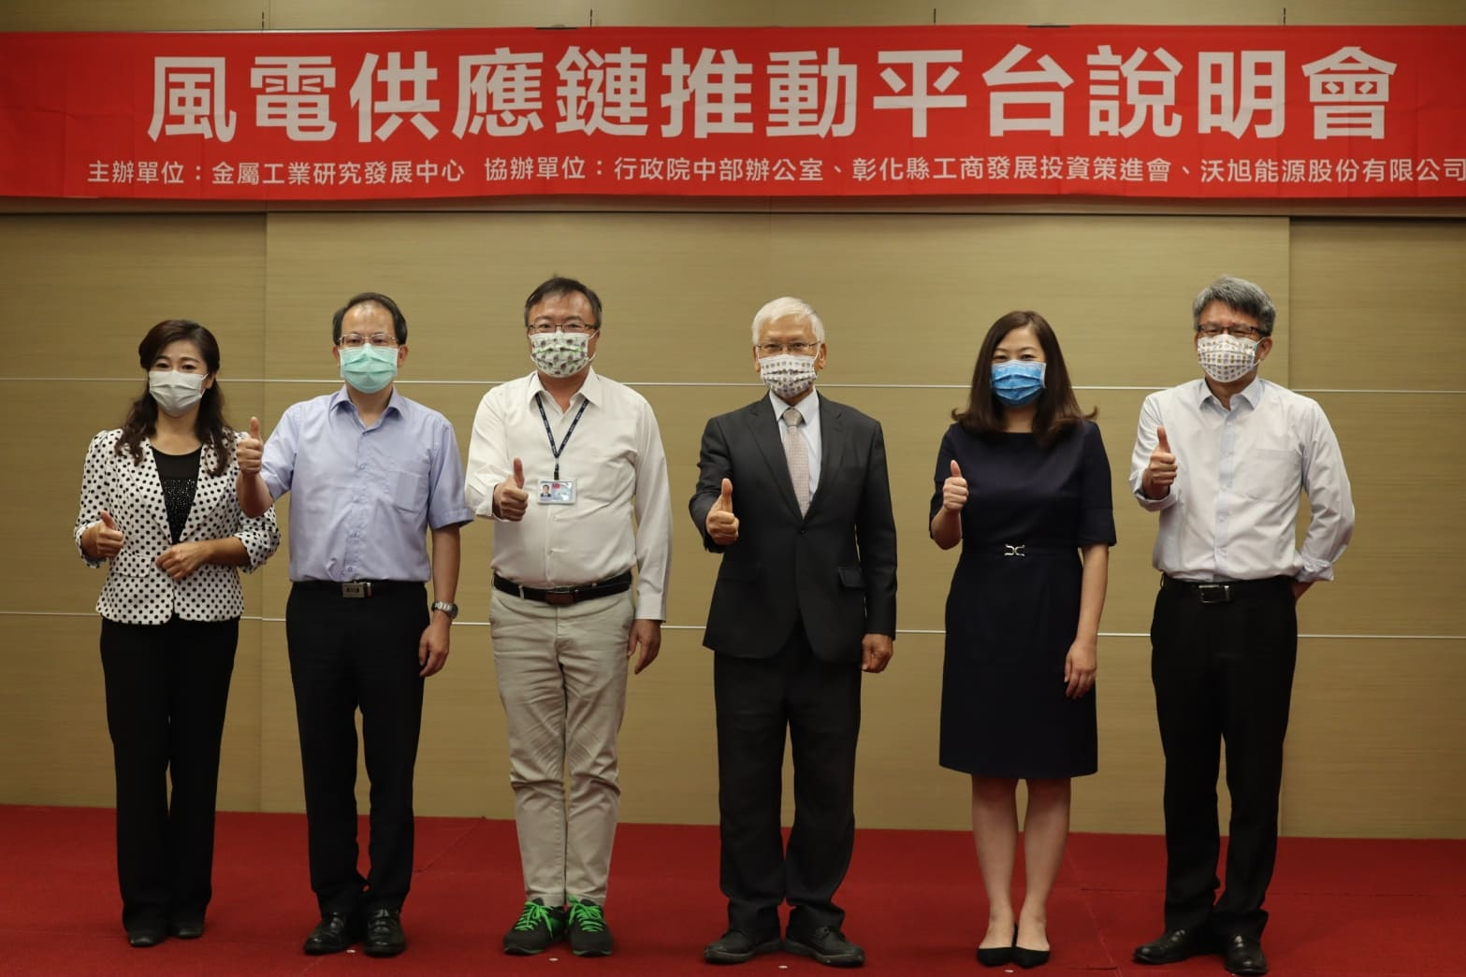
圖二、左起彰化縣工商發展投資策進會陳穎青副總幹事、經濟部工業局金屬機電組盧文燦副組長、行政院中部辦公室洪宗熠副執行長、金屬中心林仁益董事長、沃旭能源股份有限公司台灣總經理汪欣潔、金屬中心陳維德副處長

